Тақырыбы: Мен ғарышкер боламын.
Мақсаты: Балаларға ғарыш әлемі,ғарышкер,ғарыш айлағы жайлы түсінік беру, ғарыш әлемі және оның құпия сырларына деген қызығушылықтарын қалыптастыру. Ғарышкерлерге деген құрмет сезімдерін тәрбиелеу. Өз ойларын толық жеткізіп, әңгімелеу дағдыларын пысықтау
Көрнекіліктер: суреттер, слайд, ермексаз, тақтайшалар, сүлгі.
Әдіс - тәсілдері: әңгімелеу, таныстыру, сұрақ - жауап,

Шаттық шеңбері:
Қайырлы таң!
Ормандар мен далалар,
Қайырлы таң!
Достасқан бар балалар,
Қайырлы таң!
Біздің балабақшамыз.
Қайырлы таң,
Қонақтар.

Тәрбиеші:.
Балалар,қазір мен сендерге жұмбақ жасырамын,дұрыс шешсек,мына тақтадағы суреттер ашылады
1 жұмбақ: Ақ сандығым ашылды,ішінен жібек шашылды (күн)
2 жұмбақ: Көлде жүрген ақ үйрек,түнде бар да,күндіз жоқ (ай)
3 жұмбақ: Тақиям толы сөк, ерте тұрсам жоқ (жұлдыз)
4 жұмбақ: Төрінде тұр нұр көзі, жердің биік күмбезі (аспан)

Тәрбиеші: Жарайсыңдар балалар,енді жұмбақтың шешімдерінен нені көріп тұрсыңдар?

Балалар: аспан әлемін көріп тұрмыз.

Тәрбиеші: Дұрыс айтасыңдар, Балалар,аспан әлемінде көптеген планеталар,яғни ғаламшарлар бар екен. біз қай ғаламшарда өмір сүріп жатырмыз?

Балалар: Біз-жер ғаламшарында өмір сүріп жатырмыз.Жер- біздің ортақ үйіміз.

Тәрбиеші: Дұрыс айтасыңдар балалар.Ал,жоғарыда не орналасқан,бізге өз шуағын шашап тұрады?

Балалар: күн.

Тәрбиеші: ал,сендер түнде не көресіңдер аспаннан? Түнгі аспан ұнайды ма?

Балалар: Түнде аспаннан біз жұлдыздарды көре аламыз. Түнгі аспан бізге ұнайды. Жұлдыздар өте кішкентай.Олар моншақтарға ұқсайды.

Тәрбиеші:Неліктен жұлдыздар өте кішкентай болып көрінеді деп ойлайсыңдар?

Балалар: өйткені олар өте алыста орналасқандықтан бізге кішкентай болып көрінеді.

Тәрбиеші: Жарайсыңдар балалар! Бүгін бізде ерекше сабақ,Біз бүгін аспан әлемі,ғарыш туралы әңгімелесетін боламыз. балалар,барлық планеталар күнді айналып жүреді.Жерді қоршаған бүкіл дүние-Ғарыш деп аталады. Ғарыш әлемі- кең байтақ.Көптеген ғалымдар әлі де аспан әлемін толықтай зерттеп болған жоқ.ғарыш әлемінде көптеген ғаламшарлар бар.Атап айтсақ: Меркурий,Шолпан, Жер, Марс, Юпитер, Сатурн, Уран, Нептун, Плутон.
Тәрбиеші: Балалар,ғарышқа кімдер ұшады?

Балалар: Ғарышкерлер

Тәрбиеші: Дұрыс айтасыңдар,Ғарыш әлеміне ұшатын адамды ғарышкер деп атаймыз.Мына суретте ең алғаш аспан кеңістігін зетрттеу мақсатында, «Лайка есімді ит ұшырылады.Одан кейін Белка,Стрелка есғмді иттер ұшырылған екен. Соңынан, 1961 жылы алғаш рет ғарыш кеңістігіне орыс ғарышкері Ю.А.Гагарин ұшады. Сол күннен бастап, 12 сәуір-ғарышкерлер күні деп аталады.
Осы ұзақ уақыт ішінде ғарышкерлер тынбай еңбек етіп,көптеген зерттеулер жасап жүрді.Солардың ішінде біздің қазақ елінің де ғарышкерлері бар. Олар Тоқтар Әубәкіров, Талғат Мұсабаев және Айдын Айымбетов ағаларымыз.
Ал,енді ғарышкерлерге айналып,ғарышқа ұшқыларың келеді ме?

Балалар: -Иә!

Тәрбиеші: Ендеше,бүгін бізге мерекеге орай арнайы қонақ келе жатыр екен.Қане,қарсы алайық

Ғажайып сәт: Ғарышкер кіреді.

Ғарышкер: -Сәлеметсіңдер ме,балалар? Мен –ғарышкер боламын. Мен де өздерің сияқты кішкентай кезімде,ғарышкер болуды армандадым.Білімді жетік меңгеріп,өз мақсатыма жеттім. Ал,сендер ғарышкер болғыларың келеді ме?
Балалар: -иә

Ғарышкер: ол үшін сендердің денсаулықтарың мықты, білімді,болуларың керек.Ғарышқа немен ұшады?

Тәрбиеші: ендеше,екі топқа бөлініп, зымыран құрастырайық

Дидактикалық ойын: «Зымыранды құрастыр»
Шарты: берілген геометриялық пішіндерді, таяқшаларды пайдалана отырып, зымыран құрастыру.
Дидактикалық ойын: «Ғаламшарларды орналастыр»
Шарты: берілген аспан әлеміне ғаламшарларды ретімен орналастыру.
Дидактикалық ойын: «Аспан әлемін құрастыр»
Шарты: берілген балмұздақ таяқшаларынан үлгіге қарап, суреттер құрастыру.
Дидактикалық ойын: «Көлеңкесін тап»
Шарты: берілген суреттің көлеңкесін табу.

Тәрбиеші:Құрастырып болсақ,бәріміз ұшуға дайындаламыз.
Қимылдық ойын: «Зымыран»
Зымыранға кіреміз,
Құрылғыны бекітеміз,
Рычагты басамыз,
Моторды қосамыз,
Ұшуға дайындаламыз. (2 рет қайталау)

Тәрбиеші: Балалар,ғарышкер ағаларға арналған өлең-шумақтарымызды тарту етейік

Музафар:
Алтын бесік тербеткен,
«Байқоңырдан» аттандың,
Ең алғашқы қазақтың,
Ғарышкері атандың,
Мақтанады өзіңмен,
Бүгінгінің баласы,
Мүмкін олар ертең-ақ,
Ізбасарың болады.

Мадина:
Аспан,аспан,арайлым,
Саған жиі қараймын,
Сені көзбен шоламын,
Мен ғарышкер боламын.

Балаларды мадақтау,олармен қоштасу.

Сұрақ-жауап арқылы ҰОҚ пысықтау.
-Ғарышкер деген кім?
-Біз қай ғаламда тұрамыз?
-Ғарышқа ұшқан алғаш ғарышкер кім?
-Қазақ елінен ұшқан ғарышкерлер кімдер?
-Ғарышқа киетін киімді не деп атайды?

Балалар сұрақтарға қызыға, ынталана жауап қайтарды. Ғарыш айлағы, ғарыш әлеміне жасаған алғашқы сапар, зымыран, қазықтың тұңғыш ғарышкерлері, ғарышкерлердің киімдері туралы біліп қана қоймай, ғарышкерлер туралы мәліметтерді және ғарыш әлеміне арнайы зымыранмен ұшатындығын, олардың арнайы киімдерінің болатынын түсіне де, меңгере де білді.Өскенде ғарышкер ағаларына ұқсап білімді де білікті ғарышкер болатындығын айтып, қуана аяқтады.

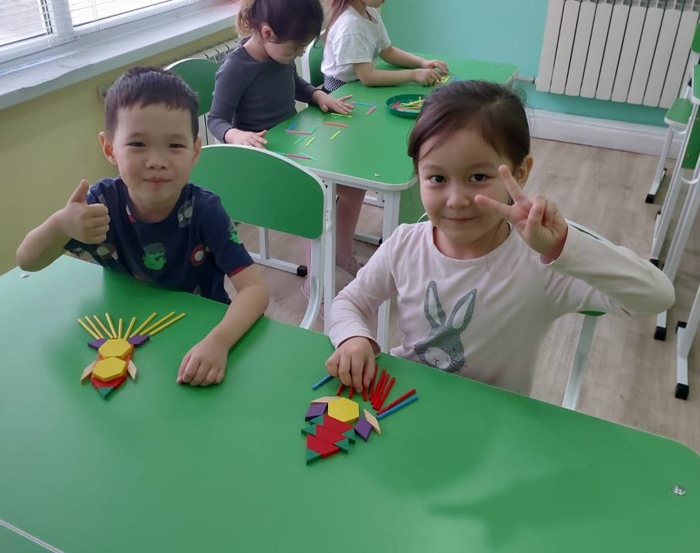
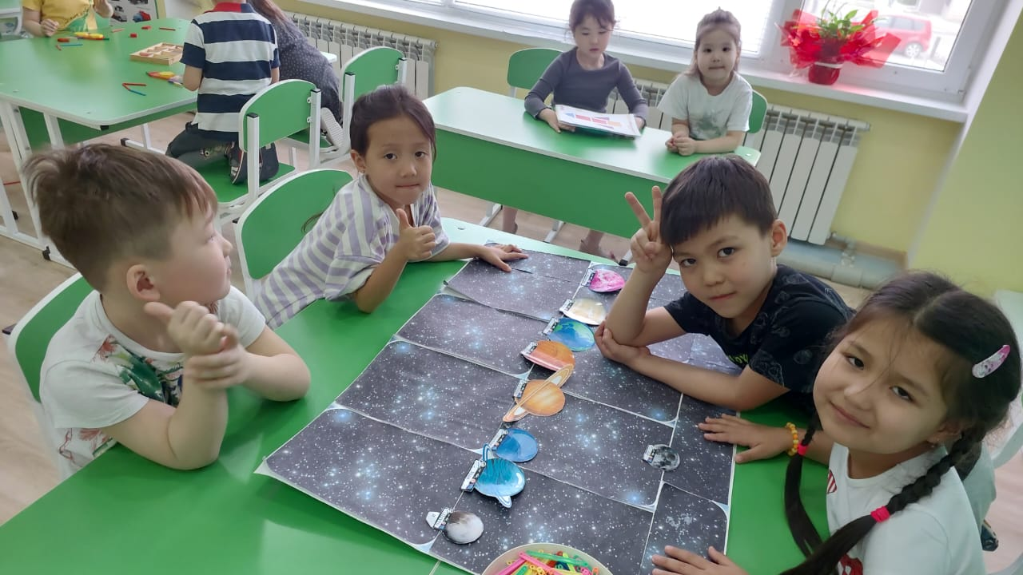
Балалардың шығармашылық жұмыстары, дидактикалық ойындар
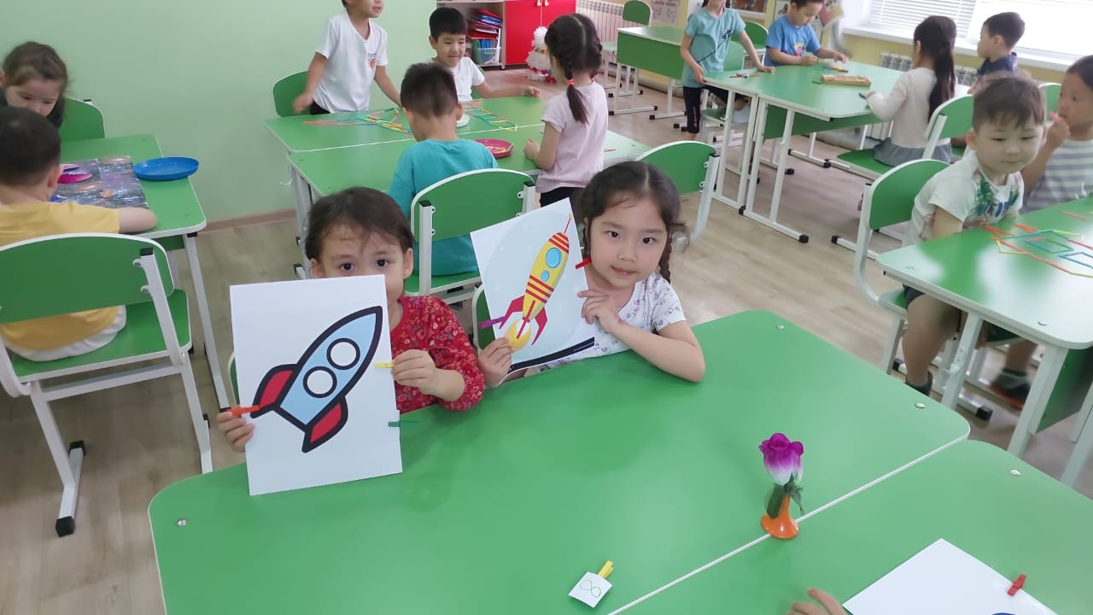
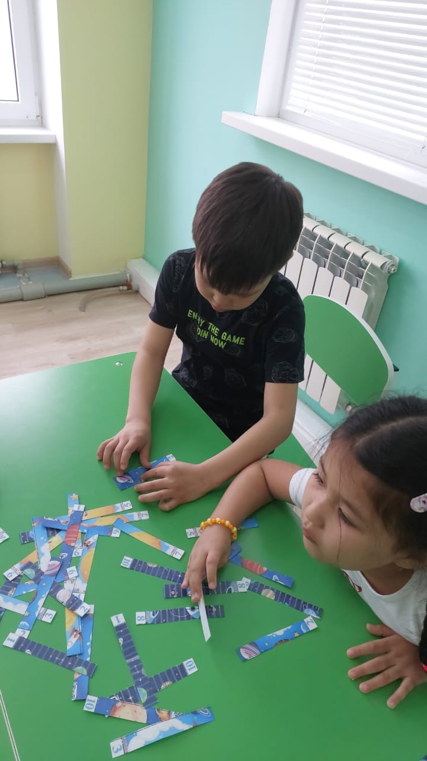
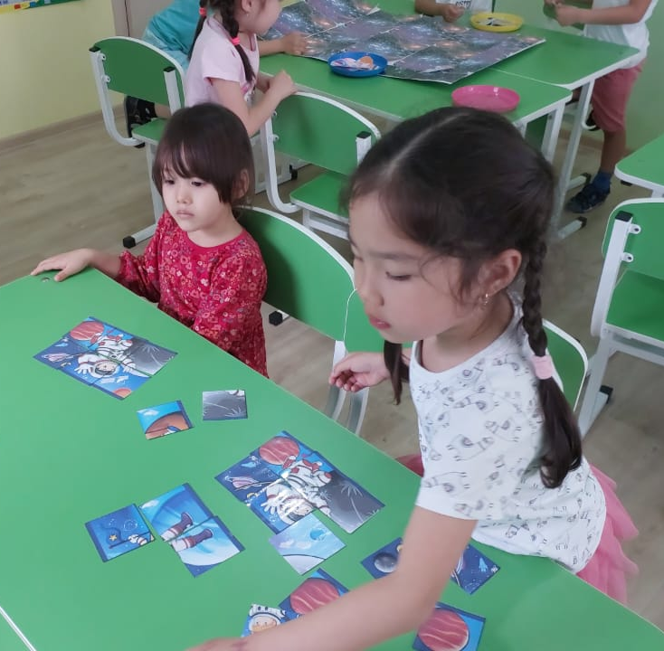
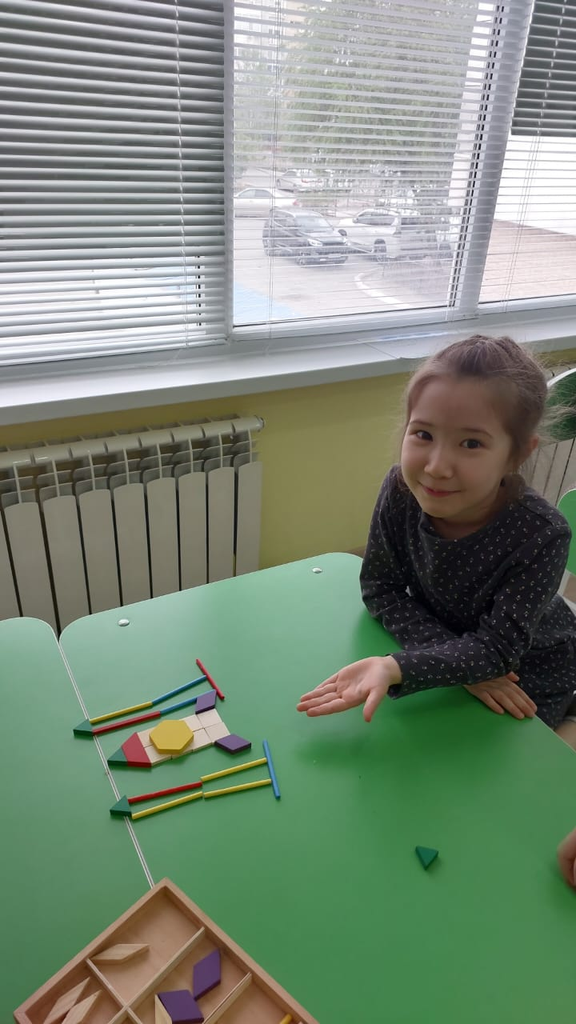
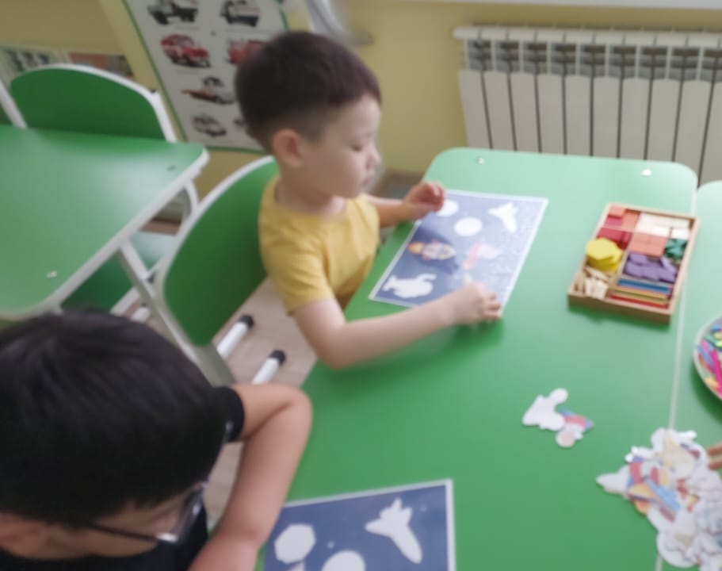
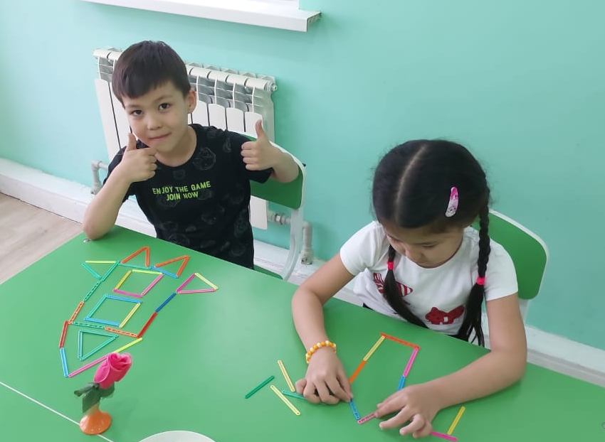
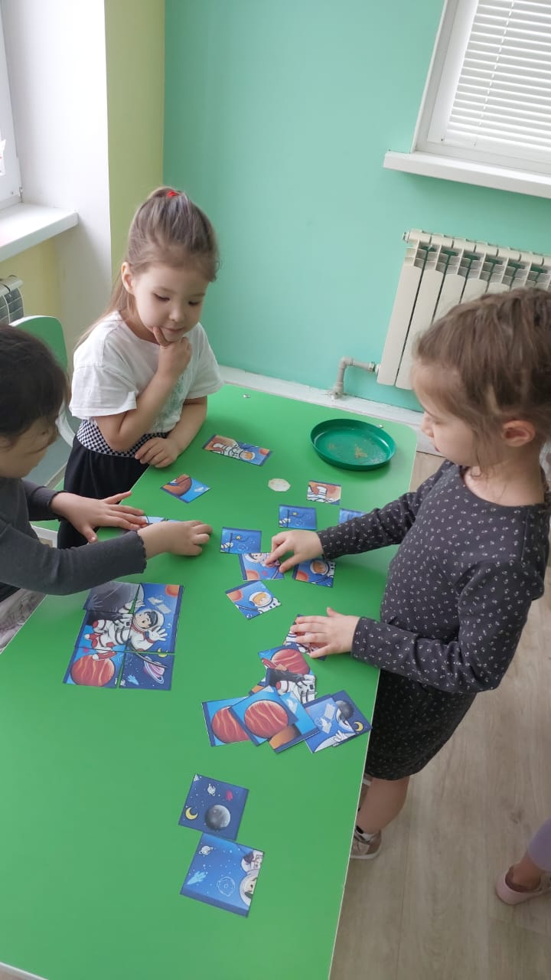
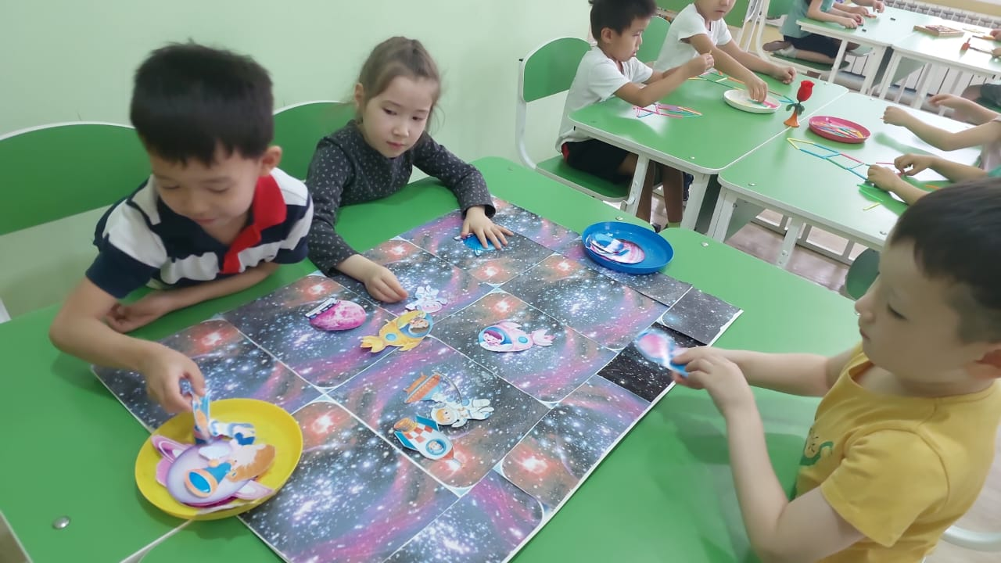

ЖШС «Жас Батыр Атырау» балабақшасы

Тақырыптық оқу іс-әрекеті
Тақырыбы: «Мен ғарышкер боламын»
«Қарлығаш» МАД тобы
Күні: 12.04.2023ж
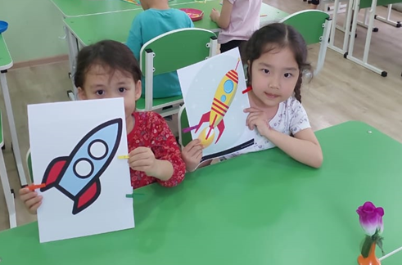

Тәрбиеші: Ж.К.Хайдарова
Педагог-модератор

Атырау қаласы

